Θέμα 2^{ο}
2.1. Να χαρακτηρίσετε τις προτάσεις που ακολουθούν, γράφοντας δίπλα στο γράμμα που αντιστοιχεί σε κάθε πρόταση, τη λέξη Σωστό, αν η πρόταση είναι σωστή ή τη λέξη Λάθος, αν η πρόταση είναι λανθασμένη.
α. Το στροβοσκοπικό φως (λυχνία) χρονισμού χρησιμοποιείται για έλεγχο του χρονισμού.
β. Η αντλία υποπίεσης με υποπιεσόμετρο δημιουργεί πίεση (αύξηση πίεσης) και ταυτόχρονα το μετράει.
γ. Ο Ελεγκτής - ρυθμιστής φώτων προβολέων χρησιμοποιείται για τον έλεγχο και τη ρύθμιση των φώτων των προβολέων
Μονάδες 9
2.2. Να γράψετε τους αριθμούς 1, 2, 3, 4 από τη στήλη Α και δίπλα ένα από τα γράμματα α, β, γ, δ, ε της στήλης Β που δίνει τη σωστή αντιστοίχιση. Σημειώνεται ότι ένα γράμμα από τη στήλη Β θα περισσέψει.

Στήλη Α  Ονομασία οργάνου ή συσκευής μέτρησης | Στήλη Β  Όργανο ή συσκευή μέτρησης
1. Φως (λυχνία) χρονισμού. | α.  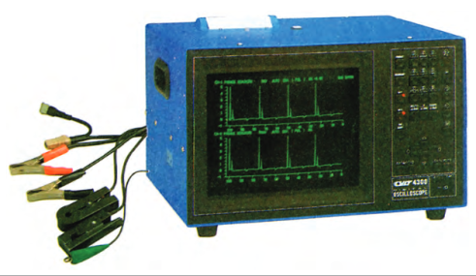
2. Αντλία υποπίεσης | β.  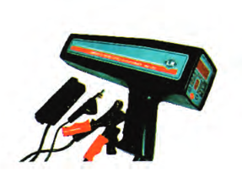
3. Συσκευή εξόδου σημάτων (breakout box) | γ.  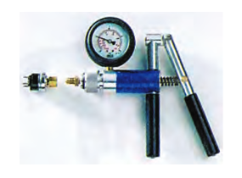
4. Σύγχρονος παλμογράφος αυτοκινήτου με παρελκόμενα | δ.  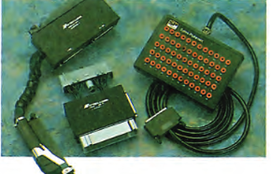
ε.
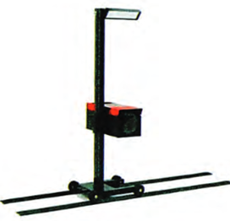
Μονάδες 16

